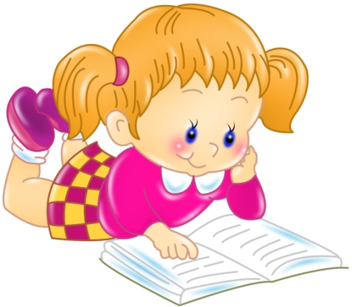Шпаргалки на каждый день

Ребенок чутко реагирует на любые обстоятельства, которые так или иначе его касаются. Взрослым следует внимательно наблюдать за его поведением, реагируя на причину нарушения правил, а не на сам факт непослушания.

Советы на каждый день, основанные на высказываниях Юлии Гиппенрейтер:

- Непослушание – всегда ответ на несправедливость. Только такое поведение малыш может противопоставить обращению с собой, которое считает неправильным.
- Каждый «непослушный», «сложный», «невозможный», «проблемный», «несчастный», «забитый», «закомплексованный» ребенок – следствие неправильных внутрисемейных отношений.
- Детей нужно принимать вне зависимости от внешних данных, поступков, уровня интеллекта.
- Маленькую личность нельзя дрессировать. Ругань разрушает ее. Она перестает воспринимать себя как хорошего, сильного, положительного человека.
- Если ребенка часто критикуют, одергивают и ругают, он перестает верить в то, что его любят.
- Перед тем как применять дисциплинарные меры, с детьми следует установить добрые и доверительные отношения. Только при наличии прочного союза между родителями и ребенком, основанного на безусловной любви, можно говорить о правилах и дисциплине.
- Если ребенок занят делом, не контролируйте его. Малыш должен знать, что вы верите в его способность справиться с ситуацией. Помогать следует тогда, когда вас об этом просят.
- Когда ребенок сталкивается с трудностями, ему следует помочь, но не делать за него всю работу. Окажите поддержку там, где он действительно не справляется, а остальное пусть выполняет самостоятельно. По мере освоения малышом навыков, оставляйте за ним все большее поле ответственности.
- Только та деятельность, которую ребенок выбрал сам, которая интересует и увлекает его, способствует развитию его личности.
- Мода подростков часто становится причиной затянувшихся конфликтов и непонимания. Относиться к нестандартным предпочтениям в одежде, музыке, манере поведения следует с терпением, ведь проходят они уже через 2–3 года.
- Пусть малыш учится на своих ошибках. Его действия или бездействия чреваты последствиями, с которыми он должен познакомиться лично.
- Посеешь поступок — пожнешь привычку. Посеешь привычку — пожнешь характер. Посеешь характер — пожнешь судьбу.
- Проявлять недовольство следует относительно неприемлемых поступков, а не в отношении личности. При этом нельзя превращать недовольство в привычку и систематическое проявление.
- Бунтарство свидетельствует о ненормальных условиях жизни.
- Если мать слишком строга, ребенок чувствует сильную эмоциональную преграду.
- Дети должны быть самими собой. Их нельзя все время направлять, учить, подталкивать. Одинаково вредно превозношение малыша и чтение ему бесконечных нотаций. Нельзя заставлять, принуждать маленького человечка делать что-то против его воли.
- Постоянный контроль над деятельностью мешает ее развитию.
- Первая задача родителя – развить в ребенке самовоспитание и самопознание.
- Если ребенку стыдно, страшно, обидно, важно убедить его в том, что вы ему сопереживаете.
- Нельзя ставить перед детьми трудновыполнимые задачи.

Избежать многих проблем, помочь себе и малышу жить в гармонии, невзирая на обстоятельства и жизненные неурядицы, никогда не унывать, дарить детям счастливое детство, а себе спокойную совесть, помогут советы от Юлии Борисовны Гиппенрейтер – психолога, педагога, мамы.

